YAYASAN SASMITA JAYA

**UNIVERSITAS PAMULANG**

SK MENDIKNAS NO.136/D/0/2001

Jl. Surya Kencana No. 1 PamulangTangerang -Banten

Telp (021)7412566, Fax. (021)7412566

|  |  |  |  |  |  |
| --- | --- | --- | --- | --- | --- |
| *Mata Kuliah* | *:* | *Komputer Grafik* | *Hari/Tgl* | *:* | *-* |
| *Fak/Jurusan* | *:* | *Teknik Informatika* | *Waktu* | *:* | *-* |
| *Semester* | *:* | *6* | *Kelas* | *:* | *06TPLE* |
| *Dosen* | *:* | *M.Yasser Arafat, S.Kom, M.Kom* | *Shift* | *:* | *Regular C* |
| *Sifat* | *:* | *Tutup Buku* | *Jml Mhs* | *:* | *-* |

*Bacalah soal dengan teliti dan Berdoa sebelum mulai mengerjakan!*

1. Jelaskan Komponen Geometri yang ada pada Class Graphics2D !
2. Tuliskan Source code untuk konstruksi sebuah elips dengan panjang 80 dan lebar 200 pada titik poin (X, Y) dengan bahasa Java dan sertakan screenshootnya.

X = 2 digit akhir NIM masing-masing  
Y = 2 digit tahun lahir masing-masing

1. Jelaskan 4 (empat) operasi Boolean yang dikonstruksikan menggunakan class Area!
2. Buatlah Kutipan Kode Java untuk menghasilkan grafik seperti di bawah ini (warna abu-abu. Ukuran dan posisi diatur masing-masing.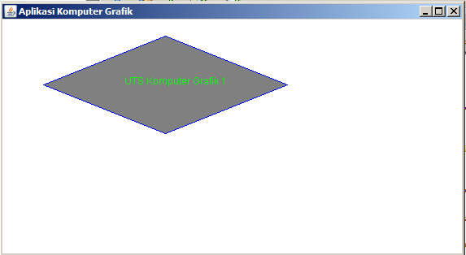
3. Hasil objek di nomor 4 silakan buat transformasi berupa translasi sejauh (X, Y), dimana : X = 2 digit akhir NIM masing-masing dan Y = 2 digit tahun lahir masing-masing ! tampilkan kedua objek sehingga terlihat transformasi nya!